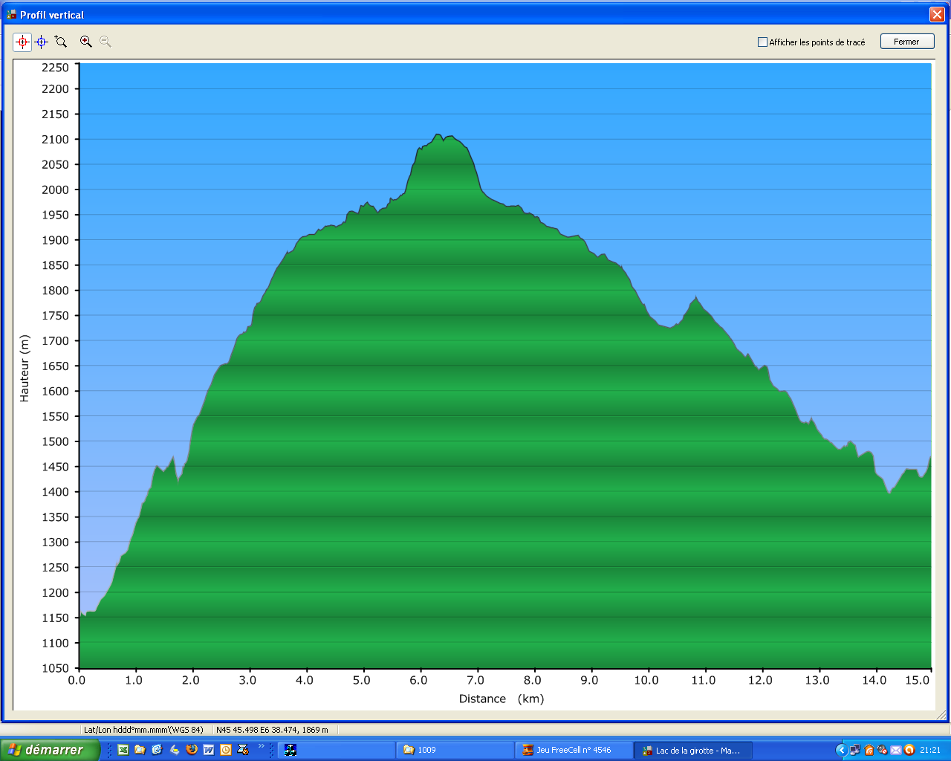
Dénivelés :
Pos. 958m
Nég : 644m
Long 15 km

